|  |  |
| --- | --- |
| **[Оригинальный столик. Мозаика в интерьере](http://www.liveinternet.ru/users/helga-helga/post96799694/)** |  |

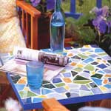Мозаика использовалась еще в древнем мире для внутреннего оформления. Пример использования мозаики был найден во дворце в Македонии. Он датируется четвертым столетием до нашей эры. Мозаика была популярна в Древнем Риме. Ей выкладывались открытые тераcсы и аллеи. Для этих целей использовали сточенную морскими волнами гальку или камень с каменоломен.

Особое развитие и даже, можно сказать, особую технику исполнения мозаика получила благодаря развитию храмов. Христиане часто пользовались мозаикой для отделки стен, полов и потолков своих храмов. Самый древний христианский храм с отделкой мозаикой датируется четвертым столетием нашей эры.

Мозаика – это красивое, но в то же время, весьма кропотливое искусство. Настоящий мастер с точностью ювелира камушек за камушком выкладывает свое творение. Его творчество похоже на творчество художника. Он должен уметь представить окончательный результат своей работы и шаг за шагом идти к нему.

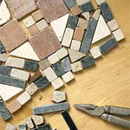Мы предлагаем Вам дать вторую жизнь своим старым вещам. Вы можете создать собственный пример древнего искусства на старом металлическом столике с деревянной крышкой.

В качестве мозаики можно использовать все подручные материалы – это и остатки плитки после ремонта, и стекло, и черепки посуды, и даже обычные камушки. В общем все то, что уже не нужно, но жалко выбросить. Можно даже что-нибудь разбить для таких целей. Кстати, на складах со строительными материалами очень часто на развес продается битая плитка.

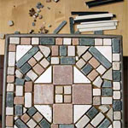В нашем варианте мы воспользовались плиткой, оставшейся после отделки ванной комнаты и внешнего фасада здания. Чтобы разбить плитку заверните ее в тряпку, чтобы не поранится осколками, и немного постучите по ней молотком. Или воспользуйтесь другим инструментом для того, чтобы создать кусочки мозаики необходимой формы. Например, для этой цели подойдут кусачки или плиткорез.

Теперь немного о столике. Главным условием, которое необходимо выполнить для получения хорошего результата, выбор основания, на которое будет выкладываться мозаика. 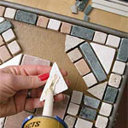В нашем случае материал крышки стола был дерево. Идеально выравнивать его большого смысла нет, главное, чтобы дерево было плотным, не «гуляло» и его нельзя было согнуть. Для лучшего сцепления клея и дерева мы удалили с поверхности стола весь лак.

Первоначально желательно выложить будущий рисунок не закрепляя его на основании. Это поможет максимально представить будущий вариант раскладки мозаики и не ошибиться в размерах.

Следующий этап – это крепление плитки на основание. Выбирая для этих целей клей воспользуйтесь рекомендациями производителей и подберите оптимальный вариант для Ваших составляющих. Желательно учитывать максимальную толщину наносимого клея. Так как мозаика может быть из материалов разной толщины, то и клей придется наносить соответствующе.

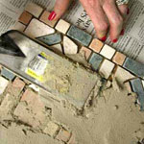Аккуратно переносите мозаику на основание стола, соблюдая расстояние между ее частями (для этой цели можно воспользоваться строительными крестиками) и выдерживая одинаковый уровень по высоте.

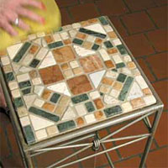После того, как клей полностью засохнет, приступим к затирке швов. Это тоже весьма важный этап в нашей работе. Затирка может украсить будущий столик, а может его и испортить.

Прежде чем приступать к последнему этапу работы необходимо очистить стол от мелкого мусора, строительных крестиков, по максимуму удалить пыль и попавший на плитку клей.

Затирку сделайте той консистенции, которую советует производитель, и залейте или замажьте швы между частями мозаики на столике. Удалите остатки затирочного материала с поверхности мозаики с помощью влажной губки тем самым окончательно выравнивая затирочные швы.

Столик готов. При желании можно обработать швы герметиком. Это облегчит последующий уход за поверхностью стола. Только обязательно дождитесь пока затирка полностью затвердеет. Эта процедура может занять несколько дней, а то и недель. Герметиком можно покрыть только швы, а можно и всю поверхность включая плитку. Если покрываете только швы, то воспользуйтесь тонкой кистью, а если покрываете весь столик, то можно использовать валик.